# 摘 要

近年来，随着我校的不断发展，我校学生社团也在不断向前发展。然而随着大学生社团的不断壮大，随之而来的就是对社团的管理问题。

对社团的管理有很多个方面，比如说社团招新的管理。每年在学子广场举行的招新活动，由于使用纸质版的宣传海报和招新信息表，活动过后都会留下大量的垃圾。不仅效率低，而且还破化了校园的环境。而现如今如此发达的网络技术是完全可以代替纸质版的宣传以及社团成员的信息记录的。本系统解决了上述问题，同时还包括管理社团成员，记录社团的活动。本系统包含以下四个功能：角色管理、社团成员管理、资源分配和系统查询。

关键词：网络；社团管理；环保；效率

# Abstract

In recent years, with the continuous development of our school, our school students' club has also obtained the opportunity of development, the university student community has been growing. The following is the management of the community.

There are many aspects of the management of the society, such as the new management of the society. Every year in the students' Square to recruit new activities, due to the use of paper version of the posters and new information table, after the event will leave a lot of garbage. Not only the efficiency is low, but also has broken the campus environment. And now the network technology is so developed that can completely replace the paper version of the publicity and information records of community members. The system solves the above problems, and also includes the management of community members, records of community activities. The system contains the following four functions: club membership management, community activities, registration and system query of new members.

Keywords: network, community management; environmental protection; efficiency

目 录

摘 要 2

Abstract 3

1引言 5

1.1 背景 6

1.2 目的 6

1.3 开发环境 6

1.3.1 开发工具 6

1.3.2 开发环境 7

2 系统分析 7

2.1 可行性分析 7

2.1.1 技术可行性 7

2.1.2 经济可行性 7

2.2 功能结构图 7

2.3 功能模块需求分析 8

2.4 用例图 8

2.5 注册流程图 9

3 数据库设计 9

3.1 数据库的概念设计 10

3.2 数据库的逻辑设计 12

3.3 数据库的连接 13

4 功能模块实现 14

4.1 登录注册模块设计 14

4.2 主界面设计 16

4.3 个人信息展示 16

4.4 修改信息 17

4.5 查询社员 17

4.6 加入社团 17

4.7 社团信息 18

4.8 创建社团 18

4.9 所有社团 19

4.10 申请处理 19

4.11 社团管理 20

5 系统测试 21

5.1 测试项目 21

5.2 测试用例 22

5.2.1 测试用例一 22

5.2.2 测试用例二 23

5.2.3 测试用例三 24

5.2.4 测试用例四 25

5.2.5 测试用例五 26

5.2.6 测试用例六 27

5.2.7 测试用例七 28

5.2.8 测试用例八 28

结论 29

# 1引言

随着我校的不断发展，大学生社团也在逐步扩大。社团的管理对学校的意义显得也越来越重要。为此有了社团管理系统，方便社团管理者对社团人员及信息进行统一有效的管理。

近年来，互联网技术的飞速发展，使之成为当今世界上应用最广泛，信息交流最为便捷的工具。因此使得人类的生产生活方式发生了重大的改变，人们可以在互联网上方便快捷的获取大量信息，还可以在互联网上交易商品，分享资源。互联网在人类的生产生活中占的比重越来越大，人类已经离不开互联网。现如今，许多企业，学校对人员的管理都会有一个属于自己的管理系统，不会再用纸质载体存储人员管理信息。这样不仅大大提高了工作效率，而且节省了时间，安全性也的到了提升，使得信息管理更加方便、安全、快捷。

本论文实现了对我校大学生社团的管理。包括对社长的任职，新社员入社，全体社员的管理以及各个社团活动的记录。本系统根据功能可分为角色管理、社团成员管理、社团活动记录和系统查询。角色管理的作用是分配不同的权限给使用者使得他们在系统使用不同的功能；社团成员管理的作用是将成员的各种信息存放在数据库中，方便管理者的管理和查询；也利于管理者对社团的考察，系统查询功能使管理者可以对某个社团某个人的信息进行查询。

本系统基于J2EE平台，后台运用Spring，Spring MVC，Mybatis三个技术，以及MVC的设计模式，前台用到BootStrap框架，可以将后他拿到的信息清晰，简洁的显示在前台界面上。以Oracle数据库作为信息的存储容器进行设计。采用B/S结构，使得系统的使用更为方便，能够为绝大多数学生提供服务。系统操作比较简单，页面清洁，大大减少了社团工作人员工作量，提高了工作效率，方便社员入社。

## 1.1 背景

随着我校的不断发展，大学生社团也随之壮大，对社团的管理工作愈加重要。以前使用纸质版的表单，或者是每个社团用word来临时记录社团的信息，并没有一个统一的管理方式。这样既不利于社团的统一管理，又不能有效的对社团进行监督指导，为此开发了社团管理系统。

## 1.2 目的

随着社团人数的增多以及活动的增加，越来越多的问题被暴露出来，比如场地的分配，社团的活动时间，社团活动资金的申请等等。如果不能对社团进行深入的了解，有效的管理。那么资源就得不到合理，有效的分配，这对于学校的发展，社团的发展以及学生的发展都是不利的。为了解决这些问题，最有效的办法就是加强对社团的管理，合理的分配资源。为了能够合理的分配资源，加强对社团的管理，首先需要对各个社团有足够的了解，而数据则是各社团最直接，最显著的情况体现。综上所述，本系统主要可以解决以下几个问题：

①．资源的合理分配，如场地的安排，资金的分配。

②．人员的有效管理，如新社员入社，旧社员退社，社长的任职。

③．活动的统一管理，如社长新建活动并对其参与情况进行记录。

④．积分的管理，如社员参与活动所获得积分。

## 1.3 开发环境

本系统主要使用了Spring框架，Spring致力于J2EE应用的各层的解决方案，而不是仅仅专注于某一层的方案。通过Spring提供的IoC容器，我们可以将对象之间的依赖关系交由Spring进行控制，避免硬编码所造成的过度程序耦合。有了Spring，用户不必再为单实例模式类、属性文件解析等这些很底层的需求编写代码，可以更专注于上层的应用。

### 1.3.1 开发工具

本系统在win10系统下进行开发，主要用到的工具有：

Eclipse：主要用于编写代码。

火狐浏览器：由于本系统是B/S模式，所以浏览器充当客户端。

Oracle：用来存储数据的数据库。

1.3.2 开发环境

操作系统：Windows10

Java环境：jdk-7u79-windows-x64

Web服务器：Tomcat

数据库：Oracle

浏览器：火狐浏览器

# 2 系统分析

本系统的角色分为三种：社团管理员、社长、社员。社团管理员管理整个系统，主要的功能有社团的创建与解散，社长任职与撤销以及对资源的管理；社长管理自己所在的社团，可以对本社团的社员进行管理，可以将所办活动情况上传至系统中。社员在本系统可以查看自己的信息，以及各社团的信息，如果是新社员加入可以进行申请。

## 2.1 可行性分析

2.1.1 技术可行性

用到的技术大部分都是自己熟悉的，只有spring部分不太了解，后来通过网上查阅以及在查阅课本资料时的到了解决，所以不存在技术上的问题，现有技术是可以做到的。

### 2.1.2 经济可行性

本系统作为学校的社团管理系统，为老师、学生提供方便的服务，数据容量也不是很大，所以不存在经济方面的问题。

## 2.2 功能结构图

依据本系统的特点，可以将其分为社团管理者、社长和社员三部分设计。主要功能在于社长和社团管理者上，社员只是维护自己的信息，不能对系统产生任何修改。按需求分析可将社团管理系统分为以下几个模块：登陆注册模块、信息管理模块、资料上传模块以及用户管理模块。

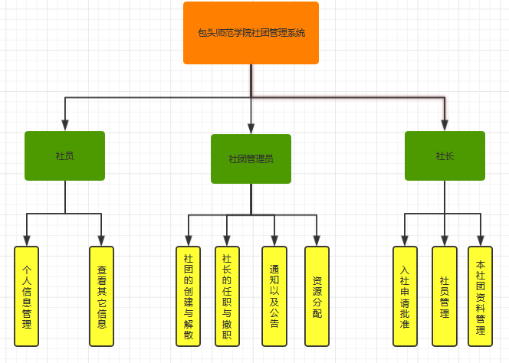

图1 包头师范学院社团管理系统功能图

## 2.3 功能模块需求分析

按需求分析可将社团管理系统分为以下几个模块：登陆注册模块、信息管理 模块、资料上传及下载模块、分值管理模块以及用户管理模块。

登陆注册模块：实现新社员的注册以及社员的登陆。

信息管理模块：实现对个人信息、社团信息的管理。

资料上传及下载模块：实现资料的上传及下载。

用户管理模块：实现对各类角色的增删改查。

分值管理模块：各社长可以根据活动记录将社员的得分情况进行记录，社员 也可以随时进行查询

## 2.4 用例图

依据本系统的特点，可以将其分为社团管理者、社长和社员三部分设计。社团管理者对整个系统进行维护，对社长进行管理；社长对本社团进行社员以及社团资料的管理；社员可以查看以及更改自己的信息，可以入社或者退社。

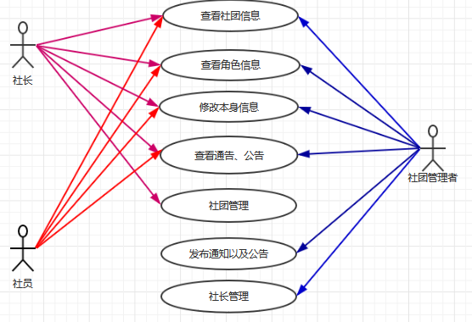

图2 包头师范学院社团管理系统用例图

## 2.5 注册流程图

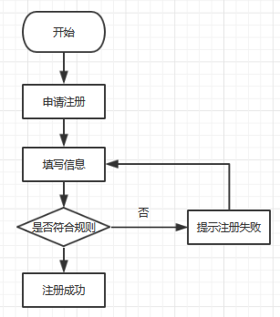

图3 包头师范学院社团管理注册流程图

# 3 数据库设计

不论信息如何的快速发展，它的基础都是数据。将数据存入数据库中，数据才能灵活的被应用。为了使人们使用数据方便、灵活，就得有一个好的数据结构。数据结构对系统后期的修改和维护也起了极大的作用。所以一个完美的数据结构对系统来说起着决定性的作用。

## 3.1 数据库的概念设计

数据库的概念设计其实就是将现实中的抽象事物具体化。概念设计使现实中的抽象事物更好的应用于计算机领域，更好的被人所理解和接受，为以后数据库的逻辑结构设计做好了准备。本系统设计出四个表：社员表（Member）、社长表（Persident）、社团管理者表（Managers）、社团表（Clubs）。

E-R图是数据库概念设计中不可缺少的一部分。在E-R图中，矩形表示现实中抽象出来的实体。椭圆表示实体的属性。它们之间用直线连接起来。

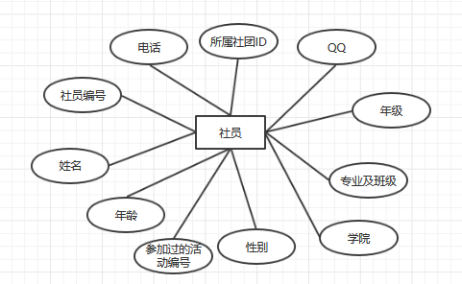

图4 包头师范学院社团管理系统资料E-R图

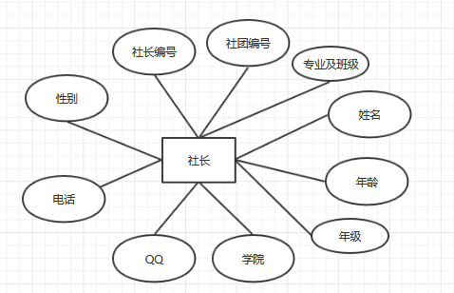

图5 包头师范学院社团管理系统资料E-R图

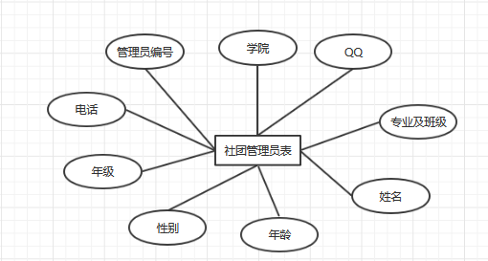

图6 包头师范学院社团管理系统资料E-R图

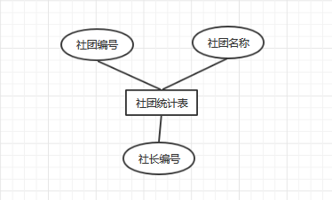

图7 包头师范学院社团管理系统资料E-R图

## 3.2 数据库的逻辑设计

在数据库的概念设计之上再将每一个实体建成数据表，这就是数据库的逻辑设计。

1. 用户表（Member）用来存放社员的信息，包括的字段有：用户编号id，姓名name，年龄age，性别sex，学院College，QQqq，电话phone，密码password，密保passwdQuestion，答案passwdAnwser，权限power。

表1 社员表

|  |  |  |  |
| --- | --- | --- | --- |
| 字段名 | 数据类型 | 主键或外键 | 描述 |
| id | number | 主键 | 用户编号 |
| username | varchar2 |  | 用户名字 |
| password | varchar2 |  | 用户密码 |
| passwdQuestion | varchar2 |  | 用户密保 |
| passwdAnwser | varchar2 |  | 用户密保答案 |
| age | number |  | 用户年龄 |
| sex | varchar2 |  | 用户性别 |
| College | varchar2 |  | 用户所属学院及专业 |
| clazz | varchar2 |  | 专业及班级 |
| grade | varchar2 |  | 年级 |
| qq | number |  | 用户QQ |
| phone | number |  | 用户电话 |
| power | varchar2 |  | 用户权限 |

1. 社团信息表（Clubs）用来存放社团信息，包含的字段有：社团编号id，社团名称name，现任社长编号Persident_id。

表2 社团信息表

|  |  |  |  |
| --- | --- | --- | --- |
| 字段名 | 数据类型 | 主键或外键 | 描述 |
| id | number | 主键 | 社团编号 |
| name | varchar2 |  | 社团名称 |
| Persident_id | number |  | 社团现任社长编号 |

1. 公告记录表（Announcement）用来存放社团公告信息，包含的字段有：公告id，公告内容neirong，时间time。

表3 公告记录表

|  |  |  |  |
| --- | --- | --- | --- |
| 字段名 | 数据类型 | 主键或外键 | 描述 |
| id | number | 主键 | 公告编号 |
| neirong | varchar2 |  | 公告内容 |
| time | Date |  | 公告时间 |

1. 申请记录表（ApplicationRecord）用来存放社员申请信息，包含的字段有：申请人USER_ID，申请社团Clubs_ID。

表4 申请记录表

|  |  |  |  |
| --- | --- | --- | --- |
| 字段名 | 数据类型 | 主键或外键 | 描述 |
| USER_ID | number |  | 申请人ID |
| Clubs_ID | number |  | 申请社团ID |

1. 用户与社团关系表（MCRelation）用来用户与社团的关系，包含的字段有：用户USER_ID，所属社团Clubs_ID。

表5 用户与社团关系表

|  |  |  |  |
| --- | --- | --- | --- |
| 字段名 | 数据类型 | 主键或外键 | 描述 |
| USER_ID | number |  | 用户ID |
| Clubs_ID | number |  | 所属社团ID |

## 3.3 数据库的连接

因为用的是spring框架，所以连接数据库就变得比较简单，只需要将数据源信息增加到spring的配置文件中。

<bean id=*"dataSource"* class=*"org.springframework.jdbc.datasource.DriverManagerDataSource"*>

<!-- 数据源信息 -->

<property name=*"driverClassName"*>

<value>oracle.jdbc.driver.OracleDriver</value>

</property>

<property name=*"url"*>

<value>jdbc:oracle:thin:@localhost:1521:orcl</value>

</property>

<property name=*"username"*>

<value>briup</value>

</property>

<property name=*"password"*>

<value>briup</value>

</property>

</bean>

<!-- mybatis配置信息 -->

<bean name=*"sqlSessionFactory"* class=*"org.mybatis.spring.SqlSessionFactoryBean"*>

<property name=*"dataSource"* ref=*"dataSource"*>

</property>

<property name=*"configLocation"*>

<value>/WEB-INF/mybatis-config.xml</value>

</property>

</bean>

<!-- 设置映射文件 -->

<bean name=*"mapper"* class=*"org.mybatis.spring.mapper.MapperScannerConfigurer"*>

<property name=*"basePackage"* value=*"com.yxx.clubs.dao"*></property>

<property name=*"sqlSessionFactory"* ref=*"sqlSessionFactory"*></property>

</bean>

# 4 功能模块实现

## 4.1 登录注册模块设计

此模块实现用户的登陆及注册功能，用户填写足够有效的信息便可进行注册，使用学号作为登陆账号，密码自己设定。此模块对用户填写的信息可以进行动态验证。

**function** unmethod(){

**var** m = /[^\u4e00-\u9fa5]/g;

**var** ul = form[0].username.value.length;

document.getElementById("checkusername").style="display:block";

**if**(form[0].username.value==""||form[0].username.value.match(m)||ul<2||ul>5){

document.getElementById("username").style.borderColor="red";

document.getElementById("check").innerHTML="请填入正确的姓名!";

document.getElementById("checkusername").src="images/error.png";

**return** **false**;

}

**else**{

document.getElementById("username").style.borderColor="green";

document.getElementById("checkusername").src="images/right.png";

document.getElementById("check").innerHTML="";

}

}

上面代码使用正则表达式对用户填入数据进行校验，下面代码为用户登陆逻辑。

@RequestMapping("/login.action")

**public** String login(Long id,String password,HttpSession session,RedirectAttributes attrs){

**try** {

Member member = memberService.login(id,password);

**if**(member!=**null**&&password.equals(member.getPassword())){

session.setAttribute("user", member);

**if**(member.getPower().equals("社员")){

**return** ("redirect:login_member.jsp");

}

**else** **if**(member.getPower().equals("社长")){

**return** ("redirect:persident_index.jsp");

}

**else**{

**return** ("redirect:manager_index.jsp");

}

}

**else**{

attrs.addAttribute("msg", "账号或密码错误!");

**return** "redirect:login.jsp";

}

} **catch** (MemberExistException e) {

// **TODO** Auto-generated catch block

e.printStackTrace();

attrs.addAttribute("msg", e.getMessage());

**return** "redirect:login.jsp";

}

界面的设计我主要以简洁为主，也是为了方便用户的使用。

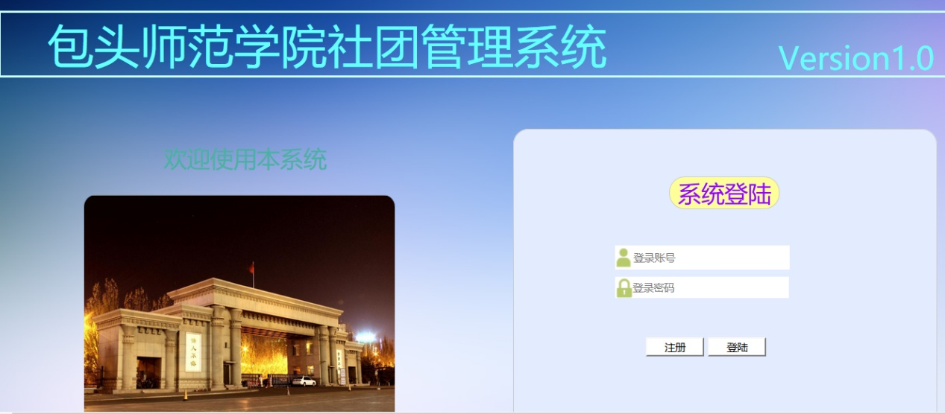

图8 社团管理系统登录界面

## 4.2 主界面设计

登陆成功后进入主界面，主界面分为三个部分，第一部分为上部的LOGO以及用户的信息；第二部分为左侧的菜单选项，第三部分是中间的显示部分。不同角色的用户登陆成功的界面不相同，主要体现在菜单选项上，管理员拥有的部分功能，普通用户不能使用。不同角色进入系统是通过Member表中的Power字段来进行判定的。

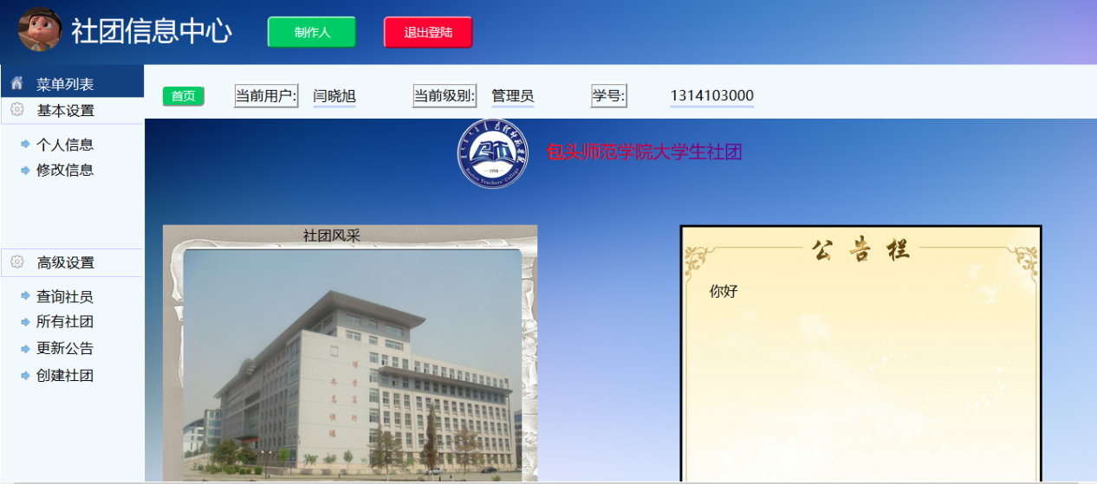

图9 社团管理系统主界面

## 4.3 个人信息展示

此菜单功能作为各种角色共有的功能，主要实现对登陆人信息的展示，从数据库拿到当前登陆人的数据显示在页面上。

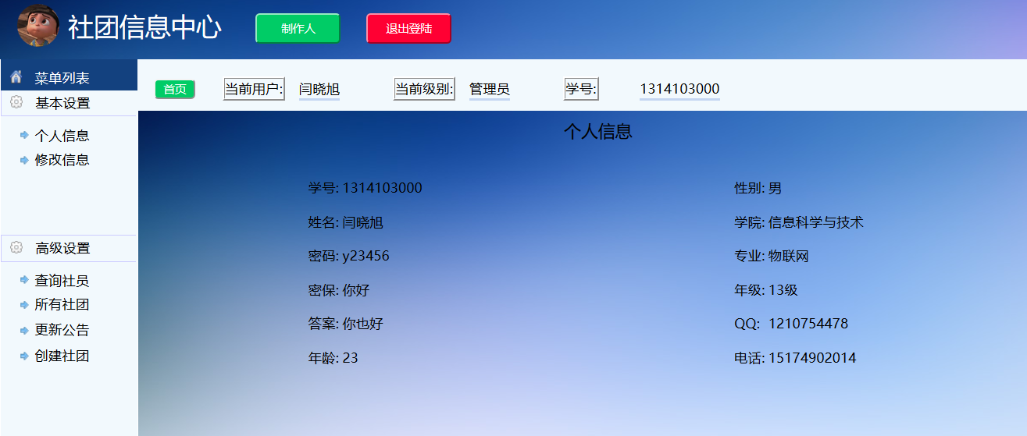

图10 个人信息展示界面

## 4.4 修改信息

此菜单功能作为各种角色共有的功能，主要功能是当前登陆人对自己信息的修改，将用户填写的数据存入到数据库中。

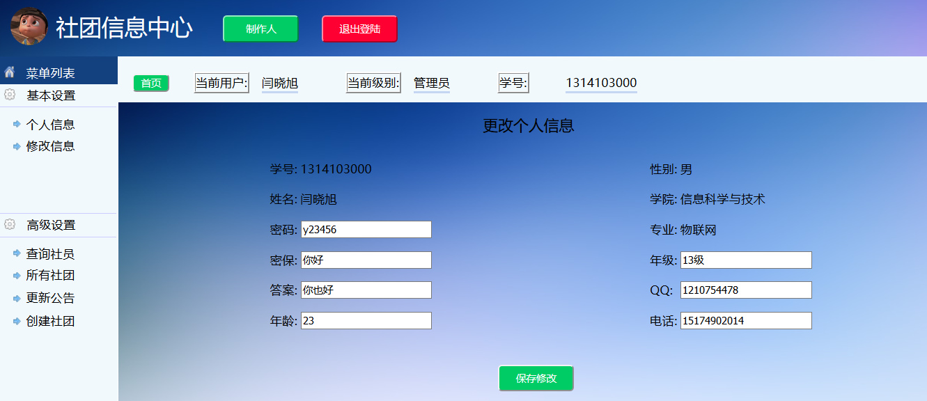

图11 修改个人信息界面

## 4.5 查询社员

此菜单功能也作为各种角色共有的功能，主要实现的是对系统中其它用户信息的查询，根据用户输入的学号来查看其它用户的信息。此处用的是前台框架BootStrap，此处的难点是此框架接收后台回传的数据是json数据格式，所以在后台需要将查询到的信息转化为json格式。这里用的是工具包fastjson，可以快速的将查询到的集合或者实体转化为json格式。

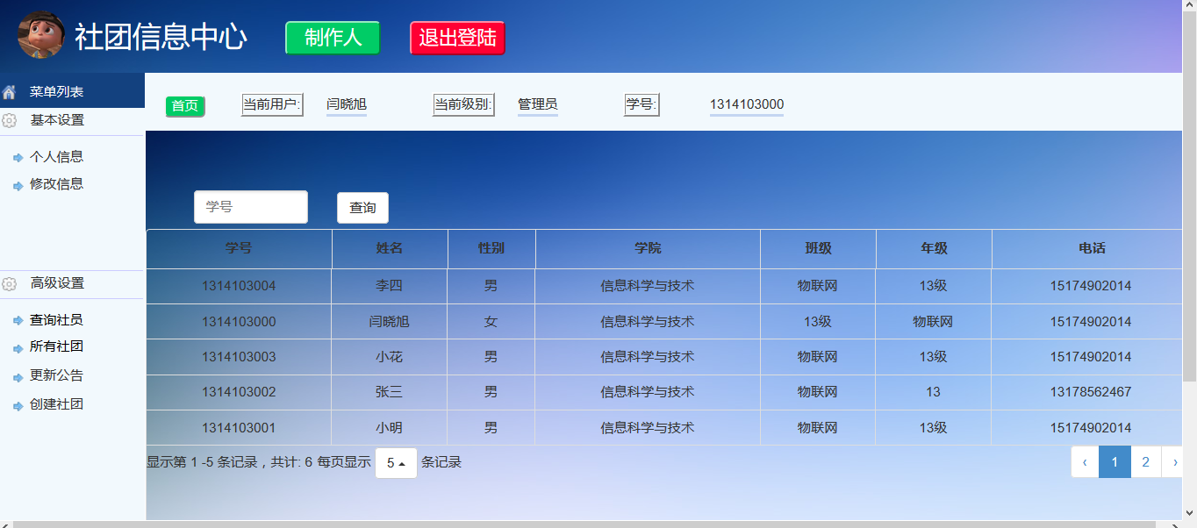

图12 查询社员界面

## 4.6 加入社团

此菜单功能主要实现当用户想要加入某个社团时，可以通过此页面看到当前系统中的所有社团信息，可以点击申请加入按钮来实现申请入社的功能。当用户点击申请加入时，系统将当前登陆人的ID以及社团ID存入到数据库的申请记录表 ApplicationRecord中，并将其状态置为未处理。

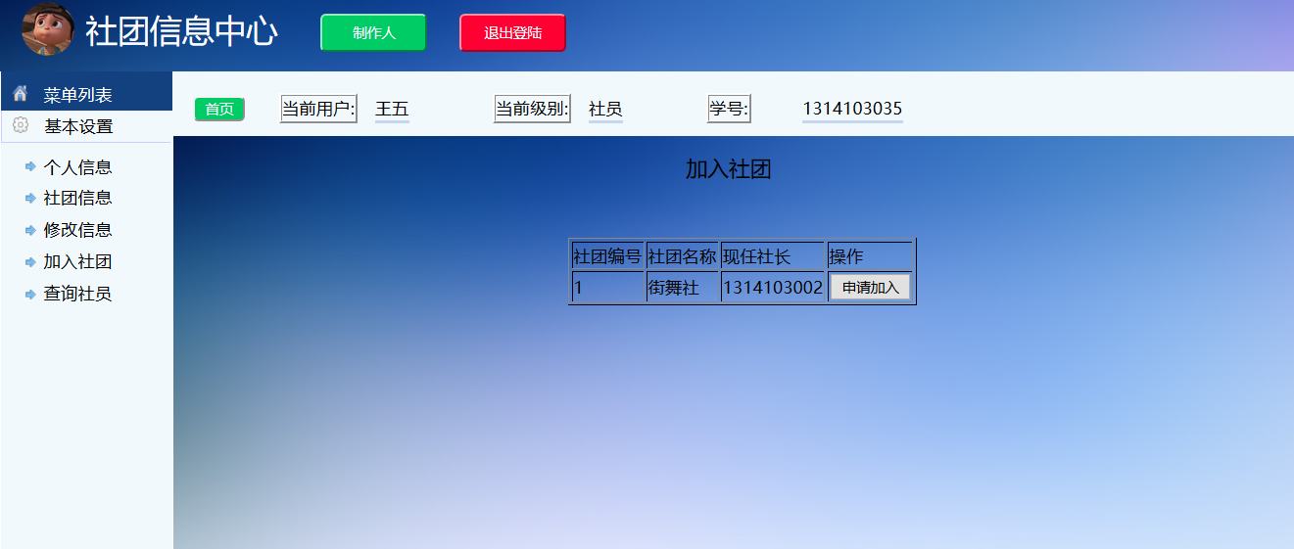

图13 加入社团

## 4.7 社团信息

此菜单功能主要实现显示当前用户已加入的社团信息，提供社员的退社操作功能，为用户提供查询当前社团成员信息的功能。

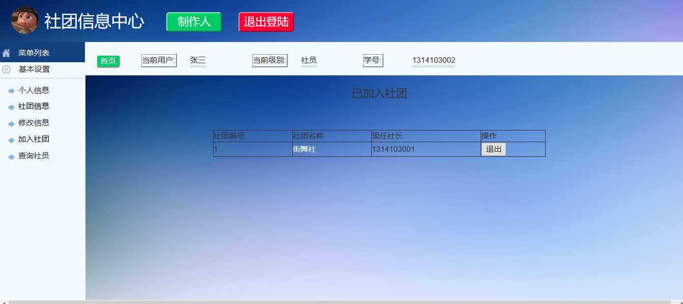 图14 查看已加入社团信息

## 4.8 创建社团

此功能只能由管理员使用，用来创建社团，社团成员需是本系统的用户。

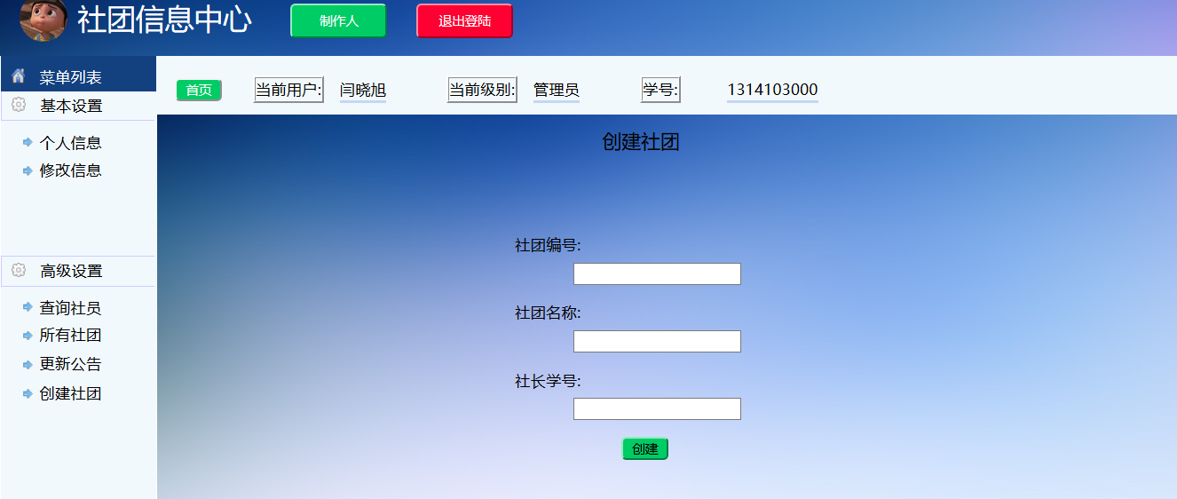

图15 创建社团界面

## 4.9 所有社团

此功能只能由管理员使用，用来维护所有的社团，包括对整个社团的解散与社团社长的更换。

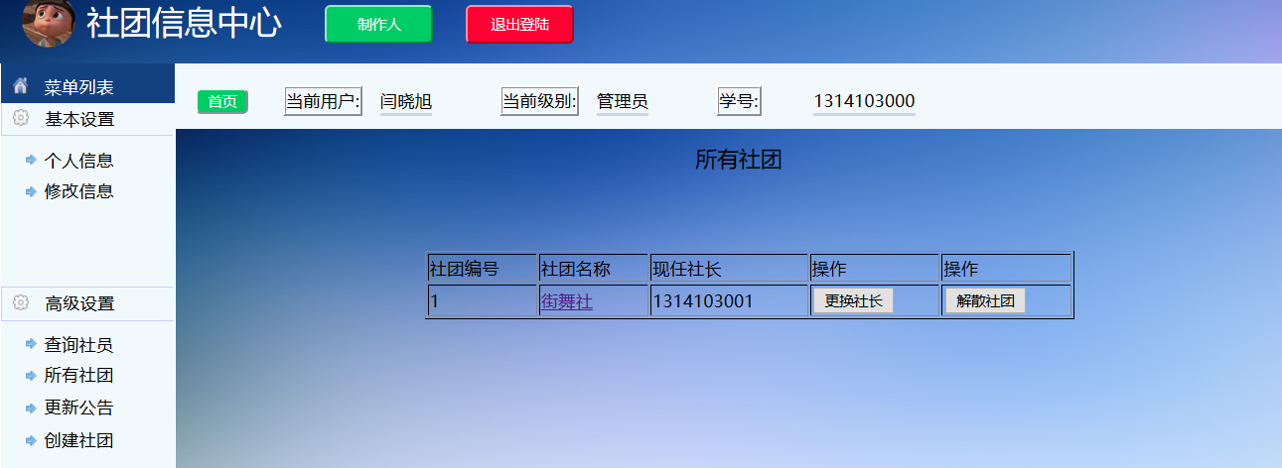

图16 所有社团管理

## 4.10 申请处理

此功能作为社长管理社团的核心模块，只有社长可以对申请人进行操作，申请人点击申请加入后，将申请信息发送到后台，信息包括申请人ID，以及申请的社团ID，后台将信息存入到表中。当社长登陆时，点击申请处理界面后，自动将所有申请信息展现出来，社长可选操作包括同意，拒绝。

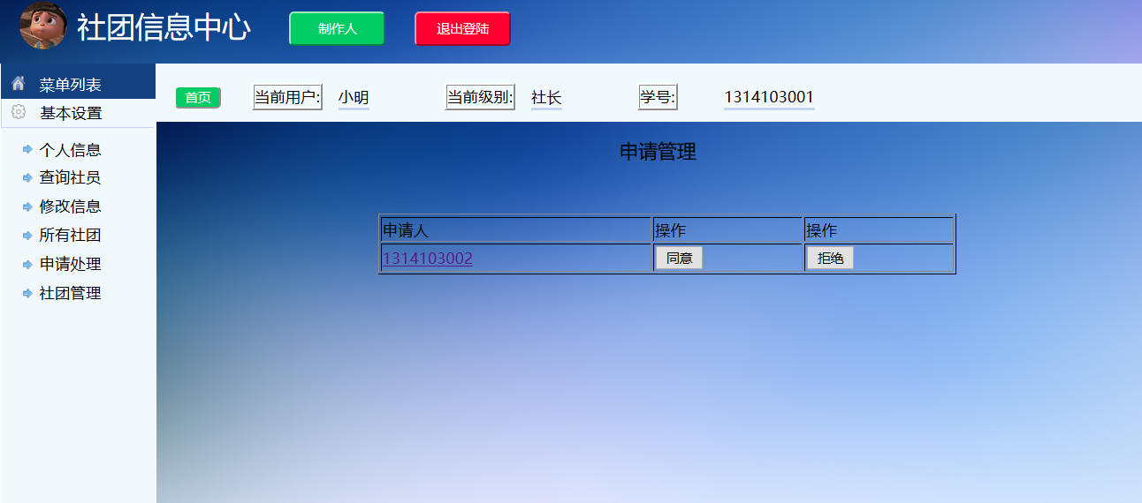

图17 申请处理

## 4.11 社团管理

此菜单选项为社长提供查看所有社员的功能以及对社员进行退社的操作。当点击界面中的超链接时，会链接到新的界面，显示出当前社团中的所有社员。

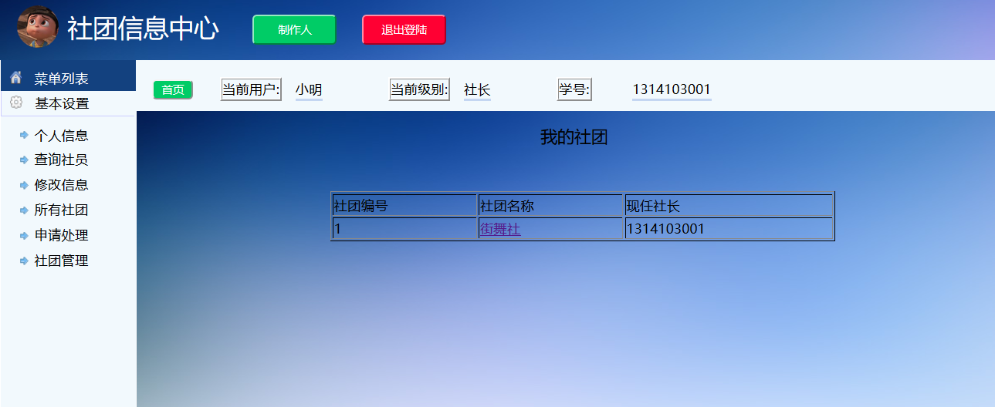

图18 社团管理

4.11 资料上传及下载管理

此功能模块为社团管理者提供资料的上传及下载，当用户把文件上传到系统中，其它用户可以实现共享，在系统上下载文件。

4.12 社员分值管理

此功能模块主要实现社长对各社员参加活动的得分情况进行记录，随时了解社员的情况。社员也可以查看到自己的分值情况。

# 5 系统测试

## 5.1 测试项目

主要测试的内容包括以下几点：

①.页面测试：主要查看页面布局以及页面显示是否正确；

②.登陆测试：用不同身份的用户去登陆系统，查看是否能跳转不同页面， 查看是否不同用户跳转页面是否不同；

③.注册测试：注册员工的姓名、登录名、密码和确认密码。注册成功后登 录，测试是否注册成功。

④.社员申请入团测试：利用社员身份登陆，申请入团，查看在社长登 陆界面是否能查看此条信息并作出反应。

⑤.测试模块：测试各个需求是否能够正常执行。

## 5.2 测试用例

### 5.2.1 测试用例一

表6 社团管理系统注册测试表

|  |  |  |  |  |
| --- | --- | --- | --- | --- |
| 项目名称： | 社团管理系统 | 模块名称： | 用户注册模块 | |
| 用例编号： | TC-01 | 功能名称： | 用户注册 | |
| 测试类型： | 系统测试 | 设计人： | 闫晓旭 | |
| 测试日期： | 2017.3.24 | 闫晓旭 |  | |
| 测试目标： | 功能验证：正确注册一个新用户 | | | |
| 预置条件：测试者进入网站的登录页  操作步骤：  进入网站登录页面；  点击【注册】按钮，进入注册页面；  输入注册用户所需要的信息  单击【注册】按钮； | | | | |
| 预期结果：  在登录界面中，新注册用户成功登录 | | 测试结果记录：  测试通过，与预期结果一致 | | |
| 审查日期： | 2017.3.24 | 审查人： | | 武芳 |

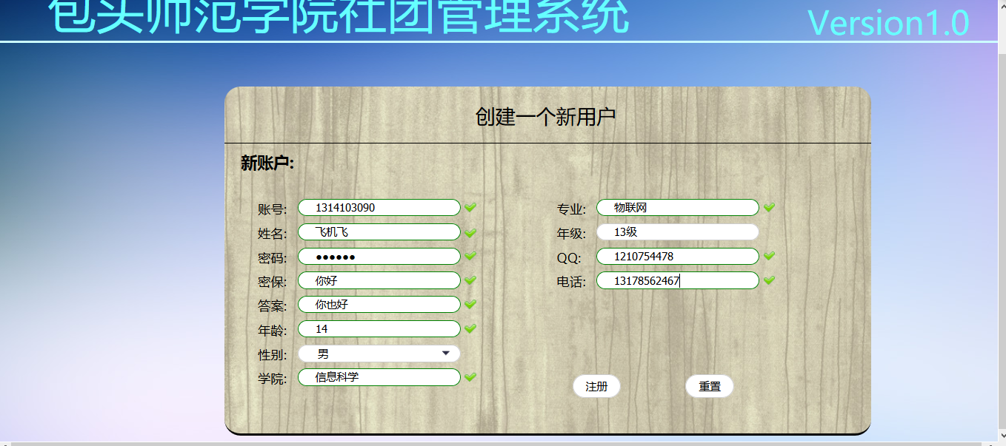

图19 测试用例一截图

### 5.2.2 测试用例二

表7 社团管理系统登陆测试表

|  |  |  |  |  |
| --- | --- | --- | --- | --- |
| 项目名称： | 社团管理系统 | 模块名称： | 用户登录模块 | |
| 用例编号： | TC-01 | 功能名称： | 用户登录 | |
| 测试类型： | 系统测试 | 设计人： | 闫晓旭 | |
| 测试日期： | 2017.3.24 | 测试人： | 闫晓旭 | |
| 测试目标： | 功能验证：正确登录一个新用户 | | | |
| 预置条件：测试者进入网站的登录页  输入数据：姓名“1314103001”  密码“y23456“    操作步骤：  （1） 进入网站登录页面；  （2） 输入登录用户的账号，密码；  （3） 单击【登录】按钮； | | | | |
| 预期结果：  在登录界面中，用户成功登录 | | 测试结果记录：  测试通过，与预期结果一致 | | |
| 审查日期： | 2017.3.24 | 审查人： | | 闫晓旭 |

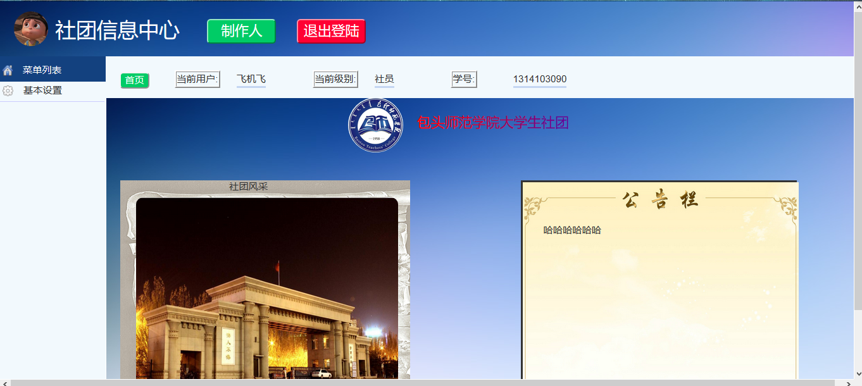

图20 测试用例二截图

### 5.2.3 测试用例三

表8 社团管理系统用户申请入社测试表

|  |  |  |  |  |
| --- | --- | --- | --- | --- |
| 项目名称： | 社团管理系统 | 模块名称： | 用户申请入社 | |
| 用例编号： | TC-01 | 功能名称： | 申请入社 | |
| 测试类型： | 系统测试 | 设计人： | 闫晓旭 | |
| 测试日期： | 2017.3.24 | 测试人： | 闫晓旭 | |
| 测试目标： | 功能验证：申请进入一个社团 | | | |
| 预置条件：测试者以普通用户身份进入网站的加入社团模块    操作步骤：  （1） 进入网站的加入社团模块选择一个社团；  （2） 点击【申请加入】按钮；  （3） 等待审批者的同意； | | | | |
| 预期结果：该社团社长登陆账号可以看见此申请 | | 测试结果记录：  测试通过，与预期结果一致 | | |
| 审查日期： | 2017.3.24 | 审查人： | | 闫晓旭 |

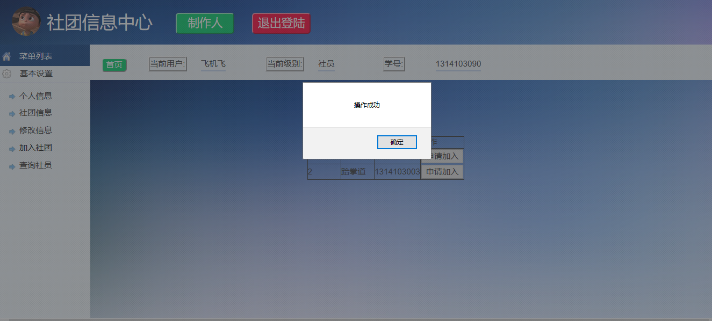

图21 测试用例三截图

### 5.2.4 测试用例四

表9 社团管理系统社长审批测试表

|  |  |  |  |  |
| --- | --- | --- | --- | --- |
| 项目名称： | 社团管理系统 | 模块名称： | 社长申请管理 | |
| 用例编号： | TC-01 | 功能名称： | 审批申请 | |
| 测试类型： | 系统测试 | 设计人： | 闫晓旭 | |
| 测试日期： | 2017.3.24 | 测试人： | 闫晓旭 | |
| 测试目标： | 功能验证：正确审批社员的入会申请 | | | |
| 预置条件：以社长身份登陆网站    操作步骤：  （1） 进入网站申请管理模块；  （2） 查看申请人资料；  （3） 点击同意，此条申请消失，会员成功加入社团；  （4） 点击拒绝；  （5） 此条申请消失，会员加入社团失败； | | | | |
| 预期结果：点击同意，可以在社团管理模块看见；点击拒绝，查看不到此申请。 | | 测试结果记录：  测试通过，与预期结果一致 | | |
| 审查日期： | 2017.3.24 | 审查人： | | 闫晓旭 |

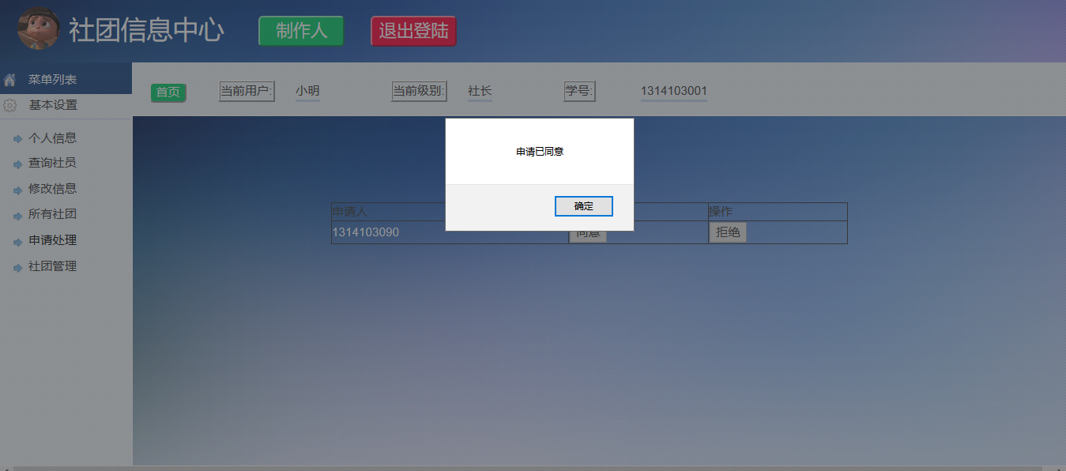

图22 测试用例四截图

### 5.2.5 测试用例五

表10 社团管理系统创建社团测试表

|  |  |  |  |  |
| --- | --- | --- | --- | --- |
| 项目名称： | 社团管理系统 | 模块名称： | 管理员创建社团 | |
| 用例编号： | TC-01 | 功能名称： | 创建社团 | |
| 测试类型： | 系统测试 | 设计人： | 闫晓旭 | |
| 测试日期： | 2017.3.24 | 测试人： | 闫晓旭 | |
| 测试目标： | 功能验证：正确执行创建社团的流程 | | | |
| 预置条件：以管理员身份登陆网站    操作步骤：  （1） 进入网站创建社团模块；  （2） 填写需要的信息；  （3） 点击【创建】按钮；  （4） 信息符合要求则创建成功； | | | | |
| 预期结果：点击创建按钮之后，系统提示创建成功！信息不符合要求则有信息提示！ | | 测试结果记录：  测试通过，与预期结果一致 | | |
| 审查日期： | 2017.3.24 | 审查人： | | 闫晓旭 |

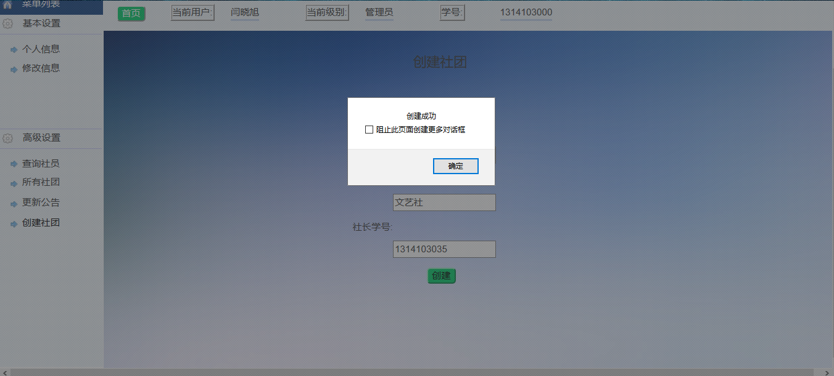

图23 测试用例五截图

### 5.2.6 测试用例六

表11 社团管理系统更换社长测试表

|  |  |  |  |  |
| --- | --- | --- | --- | --- |
| 项目名称： | 社团管理系统 | 模块名称： | 更换社长 | |
| 用例编号： | TC-01 | 功能名称： | 所有社团 | |
| 测试类型： | 系统测试 | 设计人： | 闫晓旭 | |
| 测试日期： | 2017.3.24 | 测试人： | 闫晓旭 | |
| 测试目标： | 功能验证：正确执行更换社长的流程 | | | |
| 预置条件：测试者以系统管理者身份进入网站的所有社团模块    操作步骤：  （1） 进入网站点击所有社团功能按钮；  （2） 查看所有社团；  （3） 点击更换社长；  （4） 弹出信息框填写信息；  （5） 点击确定，更换成功； | | | | |
| 预期结果：社长更换成功 | | 测试结果记录：  测试通过，与预期结果一致 | | |
| 审查日期： | 2017.3.24 | 审查人： | | 闫晓旭 |

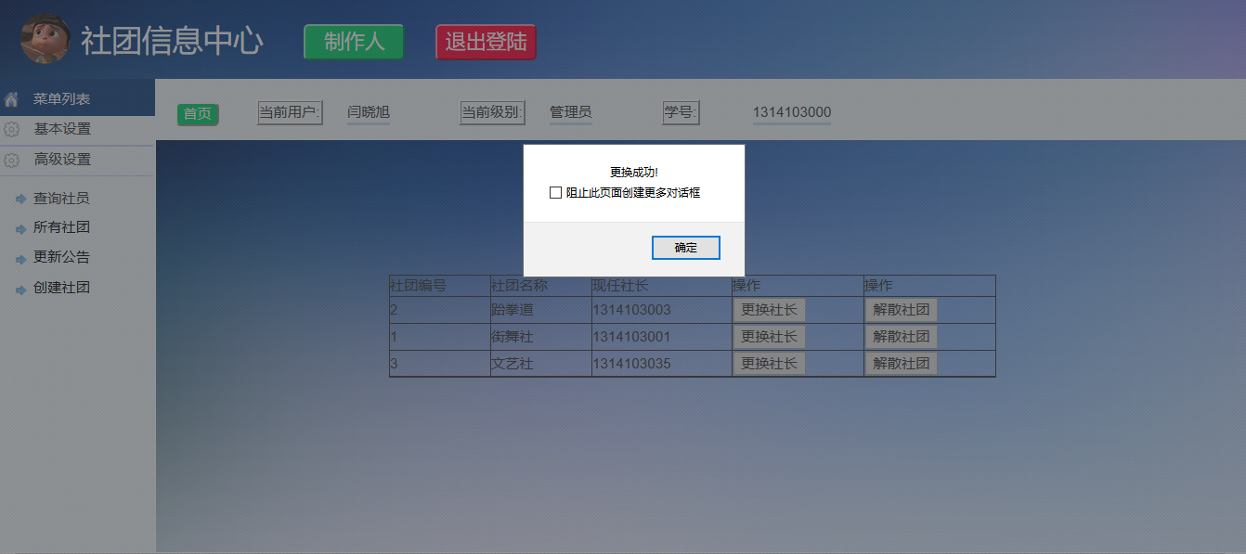

图24 测试用例六截图

### 5.2.7 测试用例七

表12 社团管理系统资料的上传及下载测试表

|  |  |  |  |  |
| --- | --- | --- | --- | --- |
| 项目名称： | 社团管理系统 | 模块名称： | 资料的上传及下载 | |
| 用例编号： | TC-01 | 功能名称： | 资料的上传及下载 | |
| 测试类型： | 系统测试 | 设计人： | 闫晓旭 | |
| 测试日期： | 2017.3.24 | 测试人： | 闫晓旭 | |
| 测试目标： | 功能验证：资料可以正常上传及下载 | | | |
| 预置条件：测试者以系统管理或者社长身份进入网站的资料上传及下载模块进行上传    操作步骤：  （1） 社长或管理员进入网站点击所有社团功能按钮；  （2） 选择文件点击上传；  （3） 社员身份登陆；  （4） 进入上传及下载模块；  （5） 点击下载； | | | | |
| 预期结果：管理者可以成功上传资料，社员可以成功下载资料。 | | 测试结果记录：  测试通过，与预期结果一致 | | |
| 审查日期： | 2017.3.24 | 审查人： | | 闫晓旭 |

### 5.2.8 测试用例八

表13 社团管理系统分值管理测试表

|  |  |  |  |  |
| --- | --- | --- | --- | --- |
| 项目名称： | 社团管理系统 | 模块名称： | 分值管理 | |
| 用例编号： | TC-01 | 功能名称： | 分制管理 | |
| 测试类型： | 系统测试 | 设计人： | 闫晓旭 | |
| 测试日期： | 2015.10.10 | 测试人： | 闫晓旭 | |
| 测试目标： | 功能验证：正确分值管理的流程 | | | |
| 预置条件：测试者以社长身份进入网站的分值管理系统模块    操作步骤：  （1） 进入网站点击分制管理按钮；  （2） 对社员分值进行操作；  （3） 更换为社员身份登陆，进入网站点击分制管理按钮；  （4） 查看自己的分值情况； | | | | |
| 预期结果：社长更改完之后后，社员可以看见更改结果。 | | 测试结果记录：  测试通过，与预期结果一致 | | |
| 审查日期： | 2017.3.24 | 审查人： | | 闫晓旭 |

# 结论

本论文主要撰写了社团管理系统分析、数据库设计、功能模块实现和系统测试。通过系统分析可以了解到社团管理系统的可行性分析、需求分析和借阅系统能实现的功能，其中包含功能结构图、流程图以及用例图等，还对管理系统用到的Spring配置有相关介绍。数据库设计通过概念设计和逻辑设计两方面对程序的数据结构进行了相关分析，其中包含E-R图、数据字典，还设计了管理系统的数据表连接图用来标明各表之间的关系。功能模块对管理系统所实现的功能逐一进行了详细的介绍，还展示了每个功能的页面截图。系统测试主要是利用黑盒测试的方法对每个功能模块进行测试，用于发现功能模块的Bug，减少管理系统的缺陷。

社团管理系统主要实现以下功能：

1. 用户登录：不同权限的用户登录系统后可实现不同的功能。
2. 信息管理模块：实现对个人信息、社团信息的管理
3. 资料上传模块：实现社团通告上传。
4. 用户管理模块：实现对各类角色的增删改查。

这次毕业设计中，通过论文的撰写和管理系统的设计以及实现，我的技术得到了很大的提升，这是一个非常难得的可以将理论与实践相结合的机会，这次机会让我对许多技术有了深刻的理解并能加以实现，也让我对以后的发展有了很大的信心。本管理系统还有许多需要加以完善的地方，今后我将不断对其进行完善和维护，让这个系统更加纯熟，更加完美。

参考文献

[1] 王家华 软件工程[M]　东北大学出版社2001年3月303页

[2] 林信良 spring2.0技术手册[M]电子工业出版社 2006年6月 50-100

[3] 孙鑫 编著．Java Web开发详解［M］．电子工业出版社，2006．189-274

[4] 耿祥义 编著．JSP基础编程［M］．清华大学出版社，2004．55-162

[5] 萨师煊，王珊. 数据库系统概论(第三版)[M].北京：高等教育出版社， 1998.20-100

[6] 冯燕奎, 赵德奎. JSP实用案例教程[M] 清华大学出版社, 2004. 70-100

[7]窗体顶端

[7]陈翼康. Spring实战[M]. 人民邮电出版社:Craig Walls, 2016. 1-100

窗体底端